# Vista rápida AdIST V3

El concepto que comienza a adoptar el sistema AdIST V3 va enfocado principalmente a la reducción de tiempos necesarios para efectuar ciertas actividades como el registro del ticket, así como un seguimiento de servicios que incluya las referencias entre diferentes actividades internas.

Hasta este punto se requiere conocer la definición de 3 términos, los cuales serán tratados de manera constante en la mayoría de los párrafos de este documento. Los términos son los siguientes:

* ***Ticket:*** *Es un elemento que contiene la información generalizada. Funciona como identificador de la solicitud del cliente y no se enfoca en lo que se tiene que hacer o como se tiene que hacer para resolver la solicitud, sino que engloba todo.*
* ***Servicio:*** *Es un elemento que contiene información específica y no generaliza en toda la solicitud del cliente (****ticket).*** *Funciona como un determinante de algo que se tiene que hacer para resolver la solicitud, aunque no se define cómo resolverlo.*
* ***Actividad:*** *Es el elemento más complejo ya que determina el cómo resolver específicamente algún punto (****servicio)*** *de la solicitud del cliente (****ticket).***

Se puede entender de mejor manera cada uno de estos términos conforme se vaya profundizando en la lectura del documento. Algunas reglas específicas para estos elementos del sistema son:

* 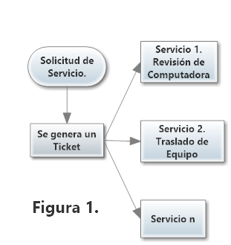***Un ticket puede tener uno o varios servicios, los cuales pueden trabajarse independientemente uno de otro.***

A pesar de que se define que la solicitud requiere de diferentes servicios aún no se determina que actividad se llevara a cabo para solucionar cada uno de los mismos.

* *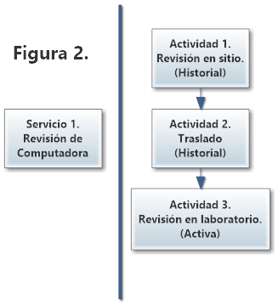****Un servicio debe tener al menos una actividad y puede contener muchas actividades, pero solo una como la actividad activa.***

Las otras actividades solo son un reflejo del historial de acciones que se realizaron antes y que, aunque no solucionaron el servicio por sí mismas, formaron parte de la solución.

## El ticket en AdIST V3

Al definir que el ticket es solo una perspectiva general de la solicitud del cliente, se debe dejar de lado un formulario en el que se pidan detalles muy particulares de lo que se requiere. Por esta razón la información que guarda el ticket es de lo más básico. Dentro de esta información está lo siguiente:

* ***Número del Ticket.*** *Es la manera en que Siccob o el cliente pueden identificar su solicitud.*
* ***Fecha y Hora de la Solicitud.***
* ***Cliente.*** *Ya que AdIST es un sistema multicliente, se requiere identificar previamente el cliente que genera el ticket.*
* ***Sucursal.*** *Aquí se define en que sucursal se requiere la intervención de Siccob.*
* ***Folio.*** *En caso de que el ticket tenga una referencia con algún Folio de otro cliente.*
* ***Descripción.*** *Este dato es en si la solicitud generalizada del cliente. Es importante que sea lo más expreso posible ya que es la información de la que se parte para la generación de servicios y la solución del incidente o solicitud.*
* ***Prioridad.*** *Se determina seleccionando cualquiera de los siguientes niveles de prioridad.*
  + ***Alta***
  + ***Media***
  + ***Baja***

Cabe mencionar que la interfaz para generar tickets está pensada únicamente para los clientes que no son Cinemex. En específico para este cliente se tiene un evento automático que obtiene la información previamente listada y se adiciona el personal que nos asigna el incidente desde el sistema **ServiceDesk** de ManageEngine, lo que hace que la Mesa de Ayuda de Siccob deje de generar tickets de manera manual.

### Catálogos necesarios para generar un ticket.

Para lograr que la interfaz sea más eficiente y controlada, parte de la información que se captura en ella debe venir de catálogos de sistema. A continuación se muestran los catálogos necesarios y como se da de alta un nuevo registro dentro de estos catálogos.

* ***Catálogo de Clientes.*** *Los registros para este catálogo se hacen por medio de una interfaz de sistema y el personal que puede generar dicha alta son principalmente usuarios con perfil de Administrador.*
* ***Catálogo de Sucursales.*** *Los registros para este catálogo se hacen por medio de una interfaz de sistema y el personal que puede generar dicha alta son principalmente usuarios con perfil de Administrador y Operadores de Mesa de Servicio.*
* ***Catálogo de Usuarios.*** *Los registros para este catálogo se hacen por medio de una interfaz de sistema y el personal que puede generar dicha alta son principalmente usuarios con perfil de Administrador.*
* ***Catálogo de Prioridades del Ticket.*** *Los registros para este catálogo se hacen por medio de una interfaz de sistema y el personal que puede generar dicha alta son principalmente usuarios con perfil de Administrador.*

### Estatus de un ticket.

El ticket puede tener diferentes estatus durante toda su atención. Por supuesto la mayoría de los estatus son definidos por el propio sistema dependiendo de los estatus en los que se encuentren sus servicios y actividades. La lista siguiente muestra los estatus del ticket y una breve descripción de los mismos.

* ***Abierto:*** *este estatus indica que el ticket existe pero que nadie ha comenzado a darle seguimiento. Básicamente son tickets sin servicios definidos.*
* ***En atención:*** *se refiere a que el ticket ya contiene servicios y por ende los servicios ya tienen actividades definidas y asignadas.*
* ***Problema:***
* ***Cerrado:*** *cuando todos los servicios del ticket están cerrados o cancelados.*
* ***Cancelado:*** *es el único estatus que puede ser ingresado de manera manual por medio de una cancelación del ticket. Además del estatus se debe definir la razón de la cancelación y las observaciones de la misma. (La razón de la cancelación es un substatus guardado en un catálogo del sistema).*

### Substatus de un ticket.

El único momento en el que un ticket puede tener un substatus es cuando es cancela. No se agrega en los demás estatus puesto que lo que define la situación del ticket es cada uno de los servicios.

Los substatus de cancelación para un ticket pueden ser los siguientes:

* ***Solicitud del cliente****: cuando el ticket fue generado de manera errónea por el cliente o porque no se requiere ningún servicio y el cliente lo determina así.*
* ***Por duplicidad:*** *cuando por alguna razón se duplica la solicitud del cliente y se opta por darle seguimiento solo por medio de un ticket.*
* ***Por solicitud interna****: cuando un personal de Siccob determina que se tiene que cancelar el ticket.*
* ***Por reasignación al cliente:*** *solo en caso de Cinemex, cuando se reasigna en ServiceDesk a otro servicio.*

### Edición de un ticket.

Los únicos campos que forman parte del alta del ticket y que pueden ser cambiados posteriormente son la ***Sucursal*** y la ***Prioridad.*** Por supuesto no todos los usuarios pueden editar un ticket, solo los usuarios con perfiles de ***Operadores de Mesa de Ayuda***  y ***Supervisores*** pueden cambiar esta información.

## El Servicio en AdIST V3

Se tiene considerados a ciertos perfiles de usuario que pueden darle seguimiento desde diferente perspectiva a una solicitud. Para lograr un correcto seguimiento se considera que cualquiera de estos usuarios tiene los permisos en sistema para adicionar servicios al ticket. Estos perfiles son:

* Operador de Mesa de Ayuda.
* Supervisor
* Ingeniero responsable de la sucursal.

|  |
| --- |
| ***Todas las sucursales deben contener un Ingeniero responsable de la misma. En caso de que el Ingeniero responsable no esté definido, solo los usuarios con los perfiles de Operador y Supervisor pueden adicionar servicios.*** |

La finalidad de tener uno o varios servicios es que se trate cada uno de los puntos de la solicitud de manera independiente. La información que guarda el sistema acerca de un servicio es la siguiente:

* ***Ticket:*** *ya que todos los servicios provienen de un ticket, el sistema guarda esa referencia de manera automática.*
* ***Usuario:*** *también de manera automática. Al ser diferentes usuarios los que tienen la posibilidad de agregar servicios a un ticket se guarda quien es el creador.*
* ***Descripción:*** *esta información la agrega el usuario como referencia del punto específico que atiende el servicio.*
* ***Fecha y Hora:*** *de creación del servicio.*
* ***Estatus.***

### Catálogos necesarios para generar un servicio.

Para lograr que la interfaz sea más eficiente y controlada, parte de la información que se captura en ella debe venir de catálogos de sistema. A continuación se muestran los catálogos necesarios y como se da de alta un nuevo registro dentro de estos catálogos.

* ***Catálogo de Usuarios.*** *Los registros para este catálogo se hacen por medio de una interfaz de sistema y el personal que puede generar dicha alta son principalmente usuarios con perfil de Administrador.*
* ***Catálogo de Estatus.*** *Los registros para este catálogo se hacen por medio de una interfaz de sistema y el personal que puede generar dicha alta son principalmente usuarios con perfil de Administrador.*

### Estatus de un servicio.

El servicio, así como el ticket, puede tener diferentes estatus durante toda su atención. La mayoría de los estatus son definidos por el propio sistema dependiendo del estatus en que se encuentre la actividad activa. La lista siguiente muestra los estatus del servicio y una breve descripción de los mismos.

* ***En atención:*** *se refiere a que el servicio ya fue creado. Al crear un servicio se debe crear una actividad principal por lo que pasa a tener este estatus.*
* ***Problema:***
* ***Cerrado:*** *cuando la actividad activa se encuentra cancelada o cerrada.*
* ***Cancelado:*** *es el único estatus que puede ser ingresado de manera manual por medio de una cancelación del servicio. Además del estatus se debe definir la razón de la cancelación y las observaciones de la misma. (La razón de la cancelación es un substatus guardado en un catálogo del sistema).*

### Substatus de un servicio.

El único momento en el que un servicio puede tener un substatus es cuando es cancela. No se agrega en otros estatus puesto que lo que define la situación del servicio es la actividad activa.

Los substatus de cancelación para un ticket pueden ser los siguientes:

* ***Por error de levantamiento****: cuando el servicio fue generado de manera errónea por cualquiera de los usuarios que pueden generar servicios.*
* ***Por duplicidad:*** *cuando por alguna razón se duplica con un servicio levantado por un usuario diferente.*

## La Actividad en AdIST V3

Recordando una de las reglas previas sobre los servicios y actividades, se menciona que un servicio debe contener siempre al menos una actividad, es por esto que se debe definir el tipo de actividad en el momento en que se da de alta un servicio. Esta actividad determina la primera acción que se tiene que llevar a cabo para darle solución al problema o incidente reportado.

Para dar de alta una actividad se consideran a los siguientes perfiles de usuario del sistema:

* Operador de la Mesa de Servicios
* Supervisor
* Ingeniero responsable de la sucursal

Para dar de alta una actividad se considera la siguiente información.

* ***Servicio:*** *ya que todas las actividades provienen de un ticket, el sistema guarda esa referencia de forma automática.*
* ***Tipo de Actividad:*** *aquí se define la acción con la que se comienza a atender el servicio*
* ***Descripción:*** *Una descripción breve del ¿por qué? De la actividad. Toma la descripción del servicio en caso de ser la primera actividad.*

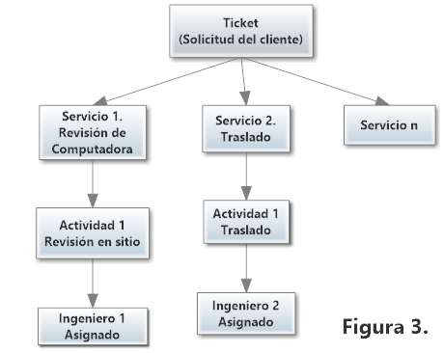Hasta este momento se ha hablado de la solicitud del cliente, de los servicios y se comienza a definir la actividad, pero ¿cómo se sabe quién va a ser el responsable de la solicitud? Ese responsable se define a nivel de actividad ya que se pueden llevar a cabo múltiples de ellas en un servicio. Por supuesto la actividad tiene un historial de asignaciones para guardar las modificaciones al usuario asignado.

Cuando se determina que la actividad activa no es suficiente para la conclusión del servicio entonces se genera una nueva actividad. Esto hace que el servicio cuente con dos actividades pero solo la última es la activa y la pasada forma parte del histórico de acciones que se llevan a cabo para darle solución al servicio. La cantidad de actividades no está limitada, solo recordar que **solo una actividad será la** **activa.**

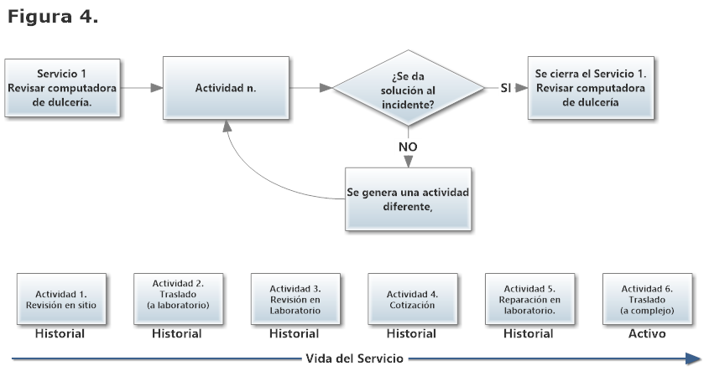

### Estatus de las actividades.

Las actividades también cuentan con sus propios estatus. A continuación se muestran los estatus en los que puede encontrarse una actividad.

* ***Abierto:*** *cuando la actividad se genera pero aún no se ha comenzado.*
* ***En atención:*** *este estatus puede abarcar la mayoría del tiempo de vida de la actividad. Puede ser que este iniciada sin documentar o con una documentación parcial. Para saber el detalle del pendiente se recurre a los substatus.*
* ***Problema:***
* ***Completado:*** *algunas actividades requiere de una validación de la documentación de las mismas. En ese caso el estatus está completado y falta llevar a cabo la validación.*
* ***Cerrado:*** *sucede en dos situaciones:*
  + *Cuando la actividad que requiere validación se valida.*
  + *Cuando una actividad se termina y no requiere validación.*
* ***Cancelado:*** *cuando la actividad ya no será llevada a cabo por alguna razón. Para ser más específicos en esa razón se recurre al substatus de la actividad.*

### Substatus de las actividades.

Debido a la gama de posibles actividades que se pueden documentar en el sistema, los substatus de estas dependen de dos elementos principales: ***el estatus y el tipo de actividad.***

Una actividad, por ejemplo ***revisión en sitio,*** no contiene las mismas razones de estar ***En Atención***  que una actividad de ***Traslado En Atención.*** Es por esta razón que los substatus de cada actividad se mostrarán en la descripción de cada una de ellas más adelante.

### Asignaciones de las actividades.

Al ser diferentes servicios y actividades las que se llevan a cabo para darle solución a la solicitud cada una de ellas tiene un usuario responsable de la misma. Cuando se crea la actividad se determina el usuario asignado, sin embargo, puede reasignarse las veces necesarias a diferentes usuarios.

## Características adicionales de los Tickets, Servicios y Actividades.

### Notas

Las notas ya no generalizan en esta versión de AdIST. Aunque las notas pueden ser para Tickets, también se agregan a los Servicios o Actividades en particular. Aunque las actividades forman parte de los servicios y estos últimos forman parte de un ticket, cada término debe considerar sus propias anotaciones, adicionalmente del seguimiento que se le da a las actividades.

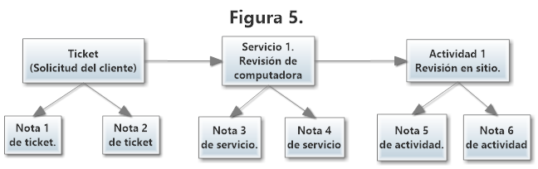

El sistema guarda específicamente a que elemento se agrega la nota y adiciona información como:

* Fecha y Hora de la nota.
* Usuario que agrega la nota.

Con esta información se logran dos vistas para las notas.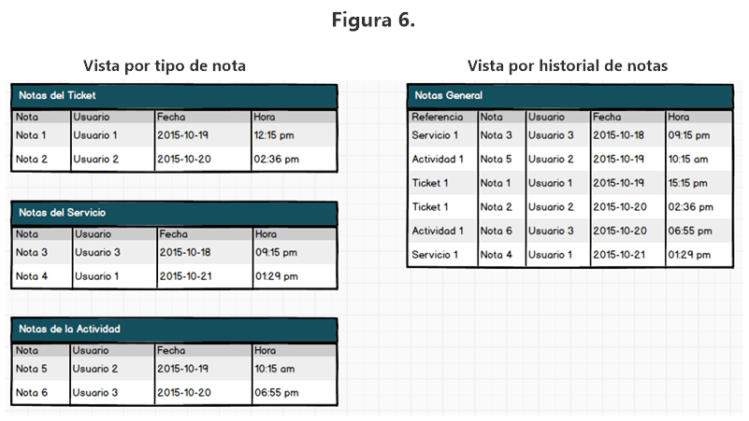

### Evidencias

Las evidencias, al igual que las notas, se agregan directamente a las actividades. Cada tipo de actividad puede contener múltiples evidencias obligatorias u opcionales. Lo que se logra con esto es que se tienen documentos por cada acción que se lleva a cabo en el servicio.

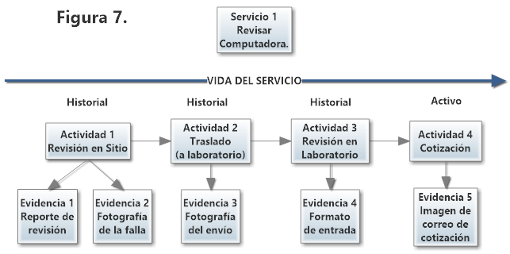

El sistema guarda la siguiente información para las evidencias.

* ***Actividad:*** *que es el identificador de la acción que se lleva a cabo y a la que pertenecen las evidencias.*
* ***Tipo de Evidencia:*** *proveniente del catálogo de evidencias por tipo de actividad. Describe la evidencia que se está agregando.*
* ***Fecha y Hora:*** *en la que se sube la evidencia al sistema y se toma de la hora del servidor.*
* ***Descripción:*** *contiene un texto breve definiendo el contenido del archivo.*
* ***Usuario:*** *se obtiene de manera automática por el sistema y guarda al usuario que sube la evidencia.*

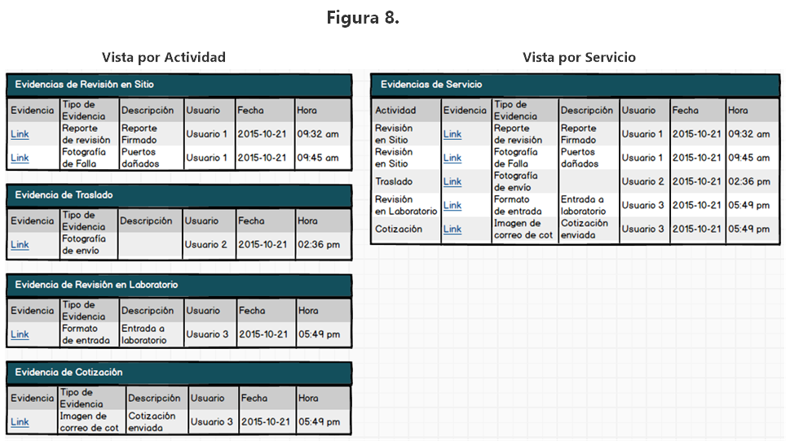Una vez que se agrega la evidencia se pueden obtener dos tipos de vista:

## Tipos de Actividades.

Antes de comenzar a ver las actividades se muestra a continuación un flujo normal de creación de ticket y servicio. Justo en la creación del servicio se define la primera actividad. Para el usuario final el comportamiento del sistema llegará a verse como un seguimiento de servicios, puesto que la actividad se enmascara por medio de estos.

En el momento en el que se crea un ticket (evento automático o manual) se agrega el estatus ***Abierto*** a este e inmediatamente después se envía una notificación a diferentes usuarios:

* Operadores de Mesa de Ayuda.
* Supervisores.
* Ingeniero responsable de la sucursal (en caso de conocer la sucursal desde el levantamiento automático).

Es muy importante dejar claro que el sistema no permite agregar servicios y actividades si el ticket no tiene definida la sucursal. Para este proceso se permite a los ***operadores de mesa de ayuda*** y ***supervisores*** cambiar la ***sucursal***  y la  ***prioridad*** del ticket.

Una vez que se agrega un servicio con su respectiva actividad, el ticket obtiene el estatus ***En atención*** al igual que el servicio.Justo en la creación de la actividad se define al usuario que será el responsable de darle el seguimiento y comienza con el estatus ***Abierto*** hasta que se inicie la misma.

Cada actividad es tratada de diferente manera por lo que es necesario definir el seguimiento y documentación que adoptan cada una.

### Revisión en Sitio.

La actividad de revisión en sitio implica una documentación de los detalles y del diagnóstico del equipo que se está revisando. En esta actividad no se documenta la solución puesto que pueden ser necesarias actividades adicionales para lograr cerrar el servicio.

En la documentación de esta actividad se toma en cuenta la siguiente información:

* ***Fecha y Hora de Inicio:*** *Se obtiene cuando el usuario inicia la actividad. Una buena práctica es que el usuario inicie la revisión en sitio cuando esté presente en la sucursal. Si no se inicia la actividad no se puede capturar el seguimiento de la misma.*
* ***Detalles del equipo:***
  + ***Área de Atención:*** *Se obtiene de un catálogo de áreas previamente cargado al sistema y que muestra además solo las áreas del cliente y la sucursal que se está atendiendo.*
  + ***Punto:*** *Normalmente un número que identifica exactamente el punto del área que será atendido.*
  + ***Línea del equipo:*** *que determina qué tipo de equipo es el que va a ser revisado. El sistema cuenta con un catálogo de líneas de equipo.*
  + ***Sublínea de equipo:*** *identifica la familia del tipo de equipo que va a ser revisado. El sistema cuenta con un catálogo de sublíneas de equipo.*
  + ***Marca:*** *del equipo que va a ser revisado. El sistema cuenta con un catálogo de marcas de los equipos.*
  + ***Modelo:*** *del equipo que va a ser revisado. El sistema cuenta con un catálogo de modelos de los equipos.*
  + ***Serie:*** *identifica el número de serie del equipo que va a ser revisado. Este dato se captura de manera manual por el usuario.*
* ***Diagnóstico del equipo:***
  + ***Tipo de Falla:*** *normalmente define si la falla es de Hardware, Software o Redes. Se tiene en sistema un catálogo de tipos de falla.*
  + ***Causa de Falla:*** *determina a nivel general el por qué falla el equipo. Se tiene un catálogo de posibles causas de falla en el sistema.*
  + ***Equipo o Componente:*** *guarda si la falla se presenta en el equipo o a nivel componente. El sistema cuenta con un catálogo de componentes por sublínea de equipo.*
  + ***Falla:*** *especifica la falla del componente o equipo. Para cada componente y equipo se cuenta con una lista de posibles fallas.*
  + ***Observaciones:*** *el usuario**captura de manera manual una descripción de la falla diagnosticada.*
* ***Evidencias:***
  + ***Fotografía de falla:*** *para respaldar el diagnostico que lleva a cabo al equipo.*

Al terminar con la captura de la información previamente citada se procede a completar la actividad. Una vez completada se envía una notificación al supervisor y tiene 15 minutos para validar la actividad. Pasados esos minutos el sistema valida de manera automática.

Para esta actividad existen tres variantes del estatus completado.

* ***La solicitud solo involucra el diagnostico de los equipos pero no una intervención para solucionar el incidente.*** *En este caso se completa la actividad con un substatus* ***Revisión concluida*** *y se cierra el servicio.*
* ***La solicitud involucra el diagnostico e intervención para reparación del equipo y se puede solucionar en sitio.*** *Para esta variante se genera de manera transparente una nueva actividad de* ***Solución en sitio*** *y se procede a documentar en la siguiente actividad. La revisión en sitio se completa y toma el substatus* ***Solución en Sitio.***
* ***La solicitud involucra el diagnostico e intervención para reparación del equipo y NO se puede solucionar en sitio.*** *Esto genera otras actividades como un* ***Traslado (a laboratorio)*** *o una* ***Cotización*** *(después de la validación)****.*** *La actividad de revisión se completa y toma el substatus* ***Se requiere traslado*** *o* ***Se requiere cotización*** *respectivamente.*

Después de la validación los substatus se mantienen y el estatus de la actividad se cambia a ***Cerrado.*** Los substatus se mantienen sin cambios.

En el caso de requerir una cancelación de la actividad los substatus pueden ser los siguientes:

* ***Cambio de actividad:*** *cuando la actividad activa no es la correcta para documentar de manera eficiente el servicio.*
* ***Error de levantamiento:*** *cuando por equivocación se genera una actividad y no se requiere.*
* ***Solicitud Interna:*** *cuando algún personal de Siccob solicita la cancelación de la actividad.*
* ***Duplicidad:*** *cuando ya existe una actividad que le está dando seguimiento al mismo servicio.*
* ***Solicitud del Cliente:*** *cuando algún usuario del cliente solicite la cancelación de la actividad.*

En los casos anteriores de cancelación se debe definir a manera de descripción el motivo de la cancelación.

***La revisión en sitio puede parecer muy básica pero es la base de información para otras actividades.***

#### Tabla de Estatus y Substatus para Revisión en Sitio.

|  |  |
| --- | --- |
| Estatus | Substatus |
| Abierto | * Sin iniciar. |
| En atención | * Ingeniero en Sitio * Documentación Incorrecta |
| Completado | * Revisión concluida. * Solución en sitio. * Se requiere traslado. * Se requiere cotización. |
| Cerrado | * Revisión concluida. * Solución en sitio. * Se requiere traslado. * Se requiere cotización. |
| Cancelado | * Cambio de actividad. * Error de levantamiento. * Solicitud Interna. * Duplicidad. * Solicitud del cliente. |

### Solución en Sitio

Esta actividad es una posible consecuencia de la revisión en sitio. En caso de que el ingeniero que lleva a cabo la revisión pueda dejar funcionando el equipo sin intervención de otras actividades, entonces se procede a documentar la ***Solución en Sitio.***

En la documentación de esta actividad se toma en cuenta la siguiente información:

* ***Fecha y Hora de Inicio:*** *Se obtiene cuando el usuario inicia la actividad. Una buena práctica es que el usuario inicie la solución en sitio cuando esté presente en la sucursal. Si no se inicia la actividad no se puede capturar el seguimiento de la misma.*
* ***Tipo de solución:***